浙江省2002年7月高等教育自学考试
机械制图(一)试题
课程代码：02183
一、判断题(10分)
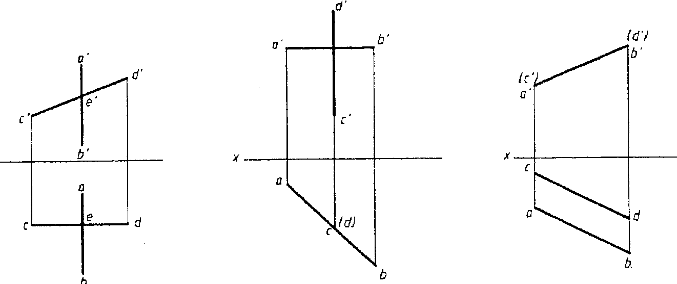判别下列直线的相对位置(平行、相交、交叉、垂直相交、交叉垂直)。(每题2分，共10分)
(ae=a′e′;eb=e′b′)
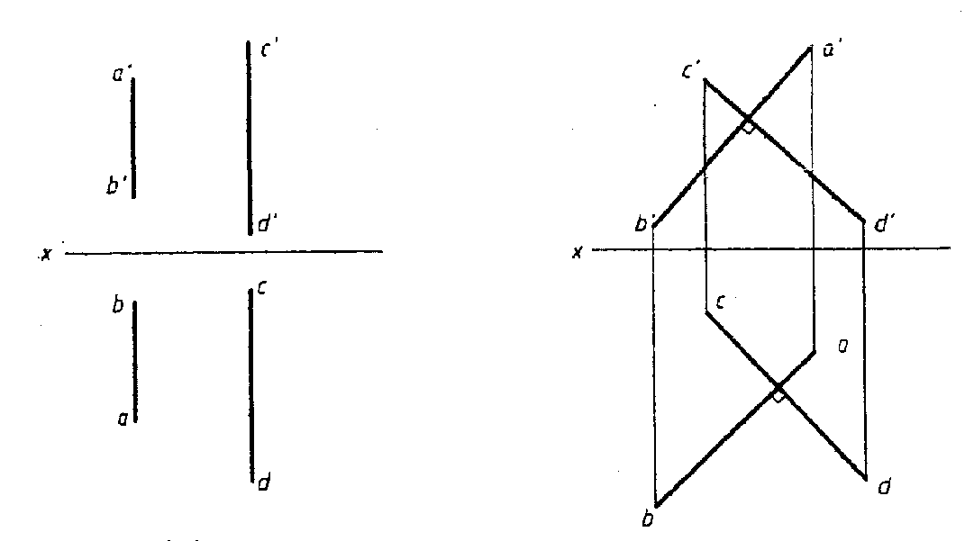 _____________ ______________
(a′b′=ab;c′d′=cd)
__________________
二、尺寸标注题(8分)
补全下图中漏标的尺寸(尺寸数值从图中按1∶1量取，并取整数)
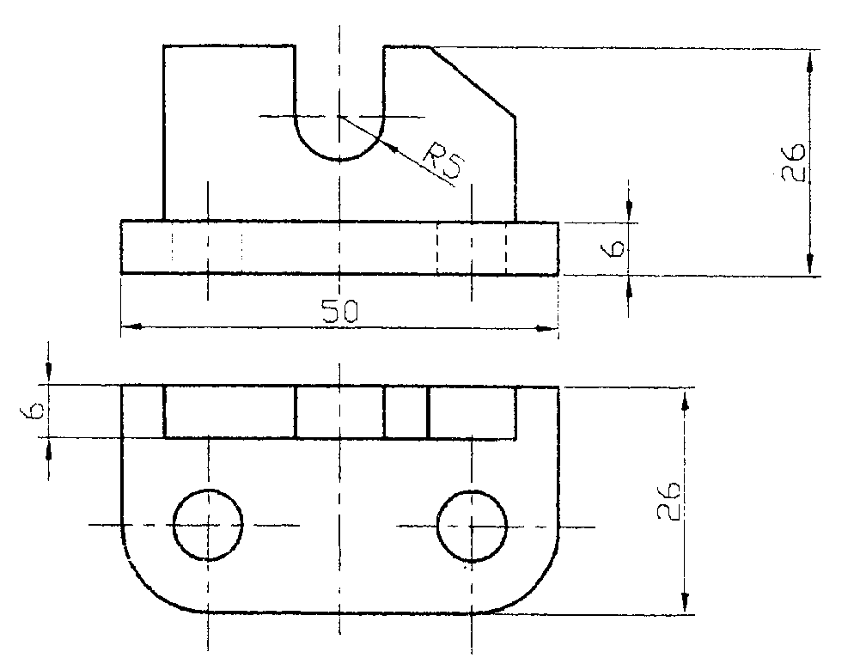
三、螺纹标注题(6分)
- 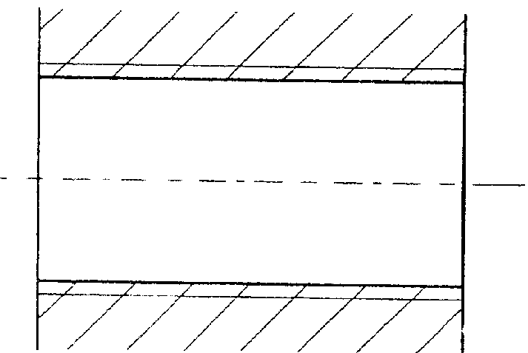普通粗牙螺纹，大径16，精度等级6H。
- 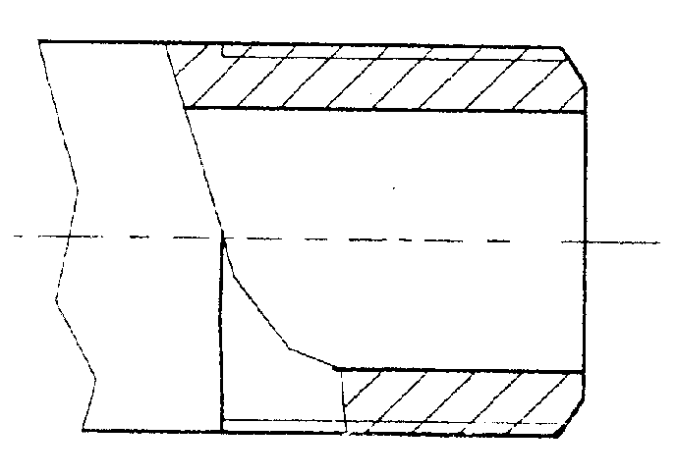非螺纹密封管螺纹，管径3/4英寸，B级。
四、点、线、面作图题(每小题4分，共8分)
- 已知ΔABC为铅垂面，β=45°，B点在X轴上，C点在W面上且距H面14mm，试完成ΔABC的三面投影。
- 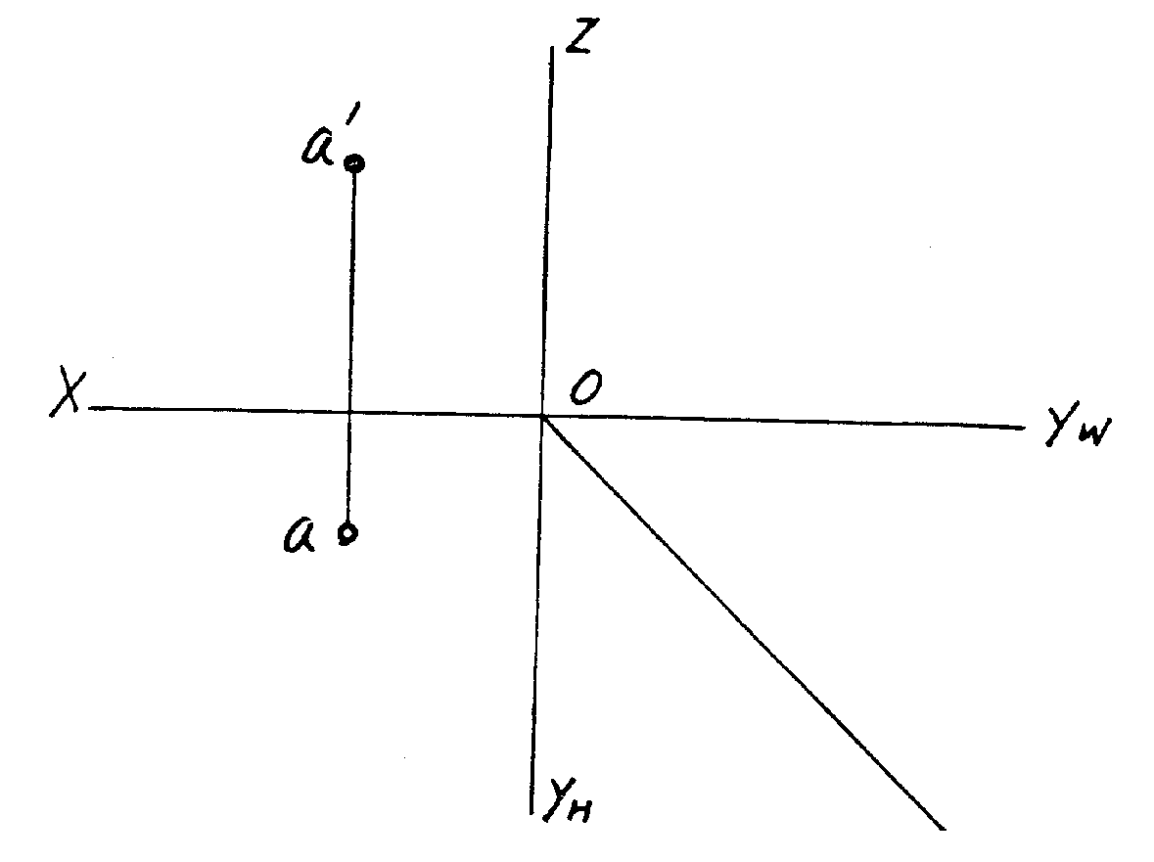求D到ΔABC的距离，并作出垂足K点的投影。
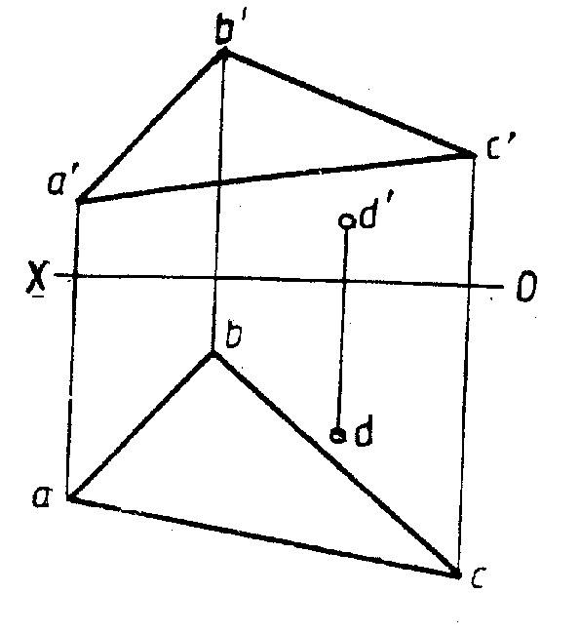五、截交线与相贯线(共12分)
- 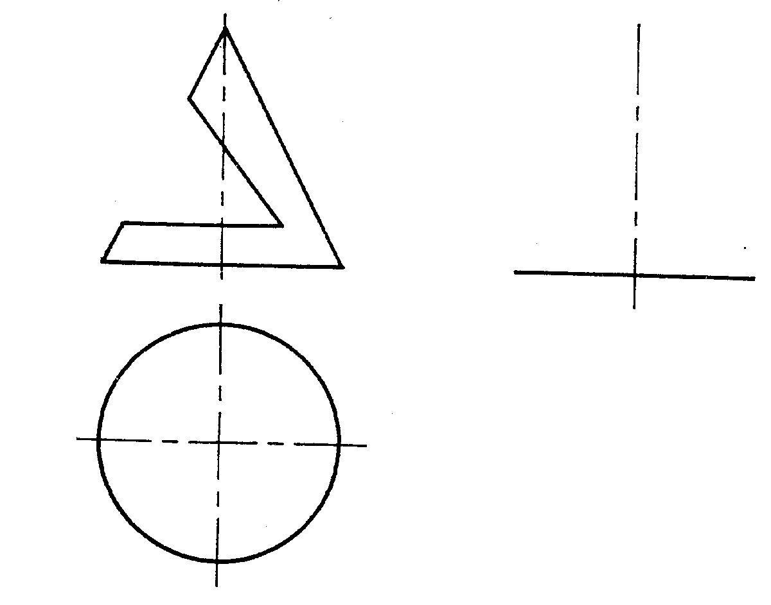完成水平投影和侧面投影(6分)

- 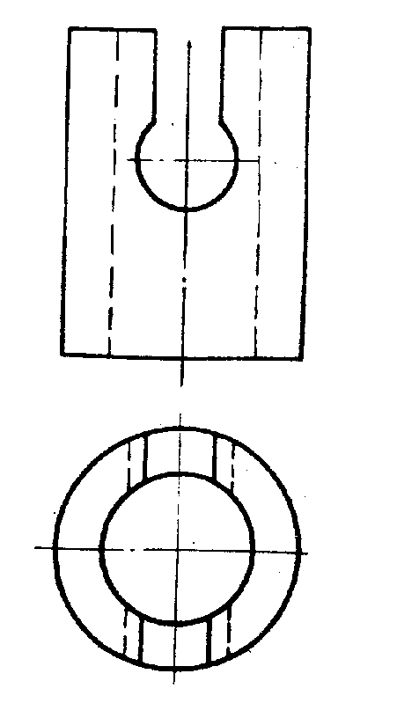画出侧面投影(6分)
六、组合体与剖视图(36分)
- 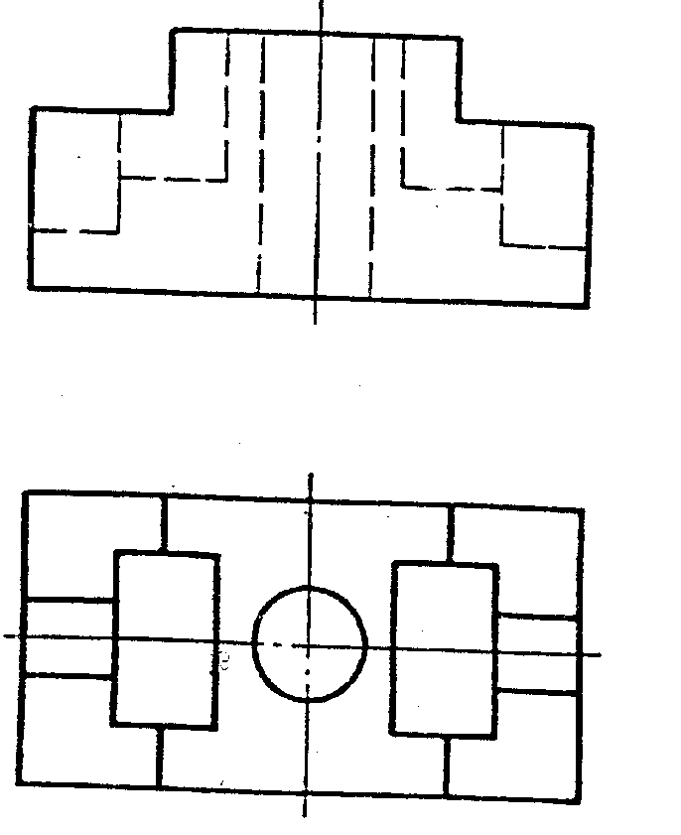补画左视图(12分)
- 补画左视图(12分)
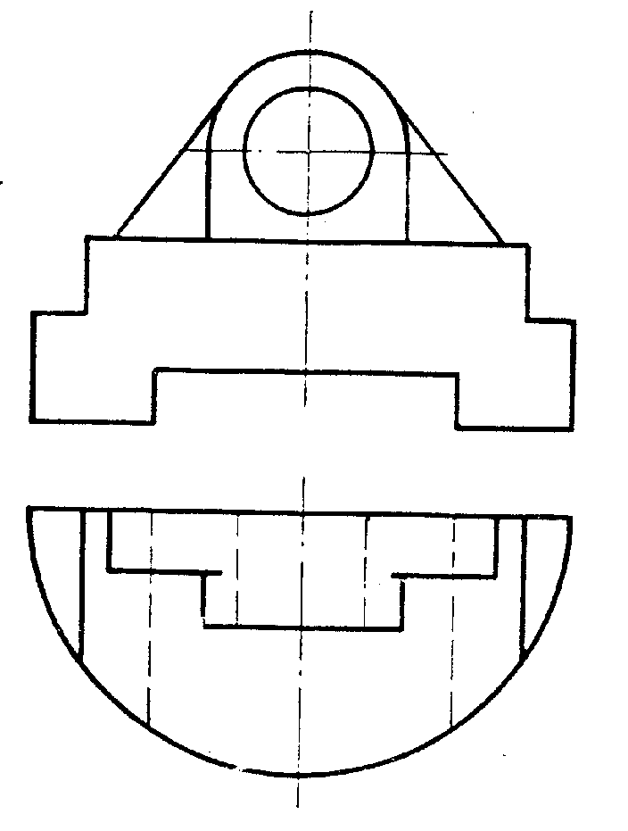3.将左视图画成半剖视(12分)
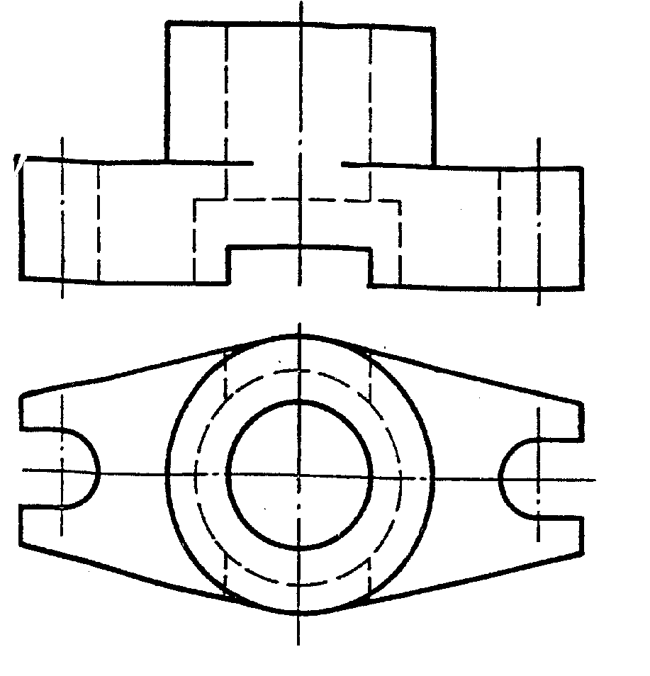

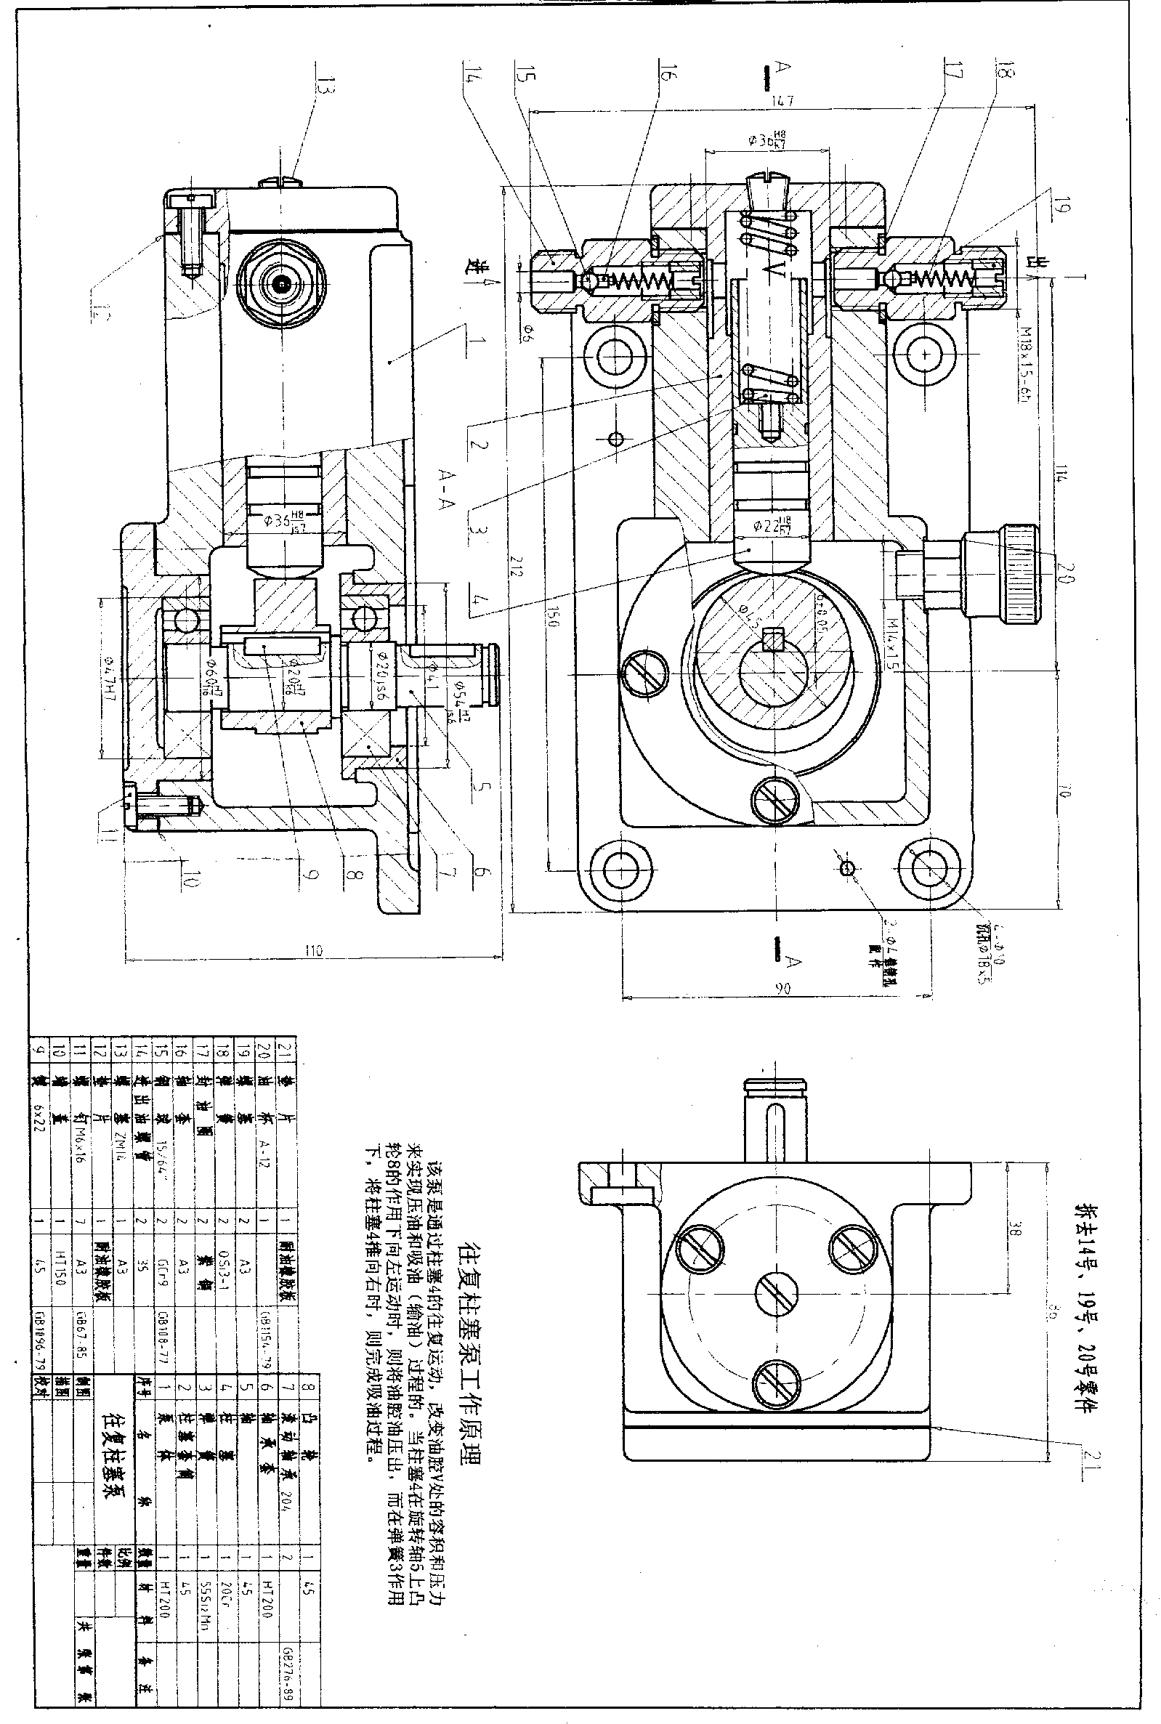
七、读懂往复柱塞泵装配图拆画零件图。(共20分)
1.工作原理：(见装配图)
2.回答下列问题，将正确答案填入空格内：(5分)
(1)柱塞泵由_________种零件组成的； (2)尺寸φ22$\frac{\text{H8}}{\text{h7}}$属于装配图中的_________尺寸；
(3)端盖10与泵体1是用_________连接的；
(4)尺寸M14×1.5中，M表示_________螺纹，1.5是_________。
3.根据装配图拆画零件图(泵体1)，要求：(15分)
(1)根据已经给定的视图轮廓，补全视图，主视图为局部剖，俯视图为全剖，左视图为视图；
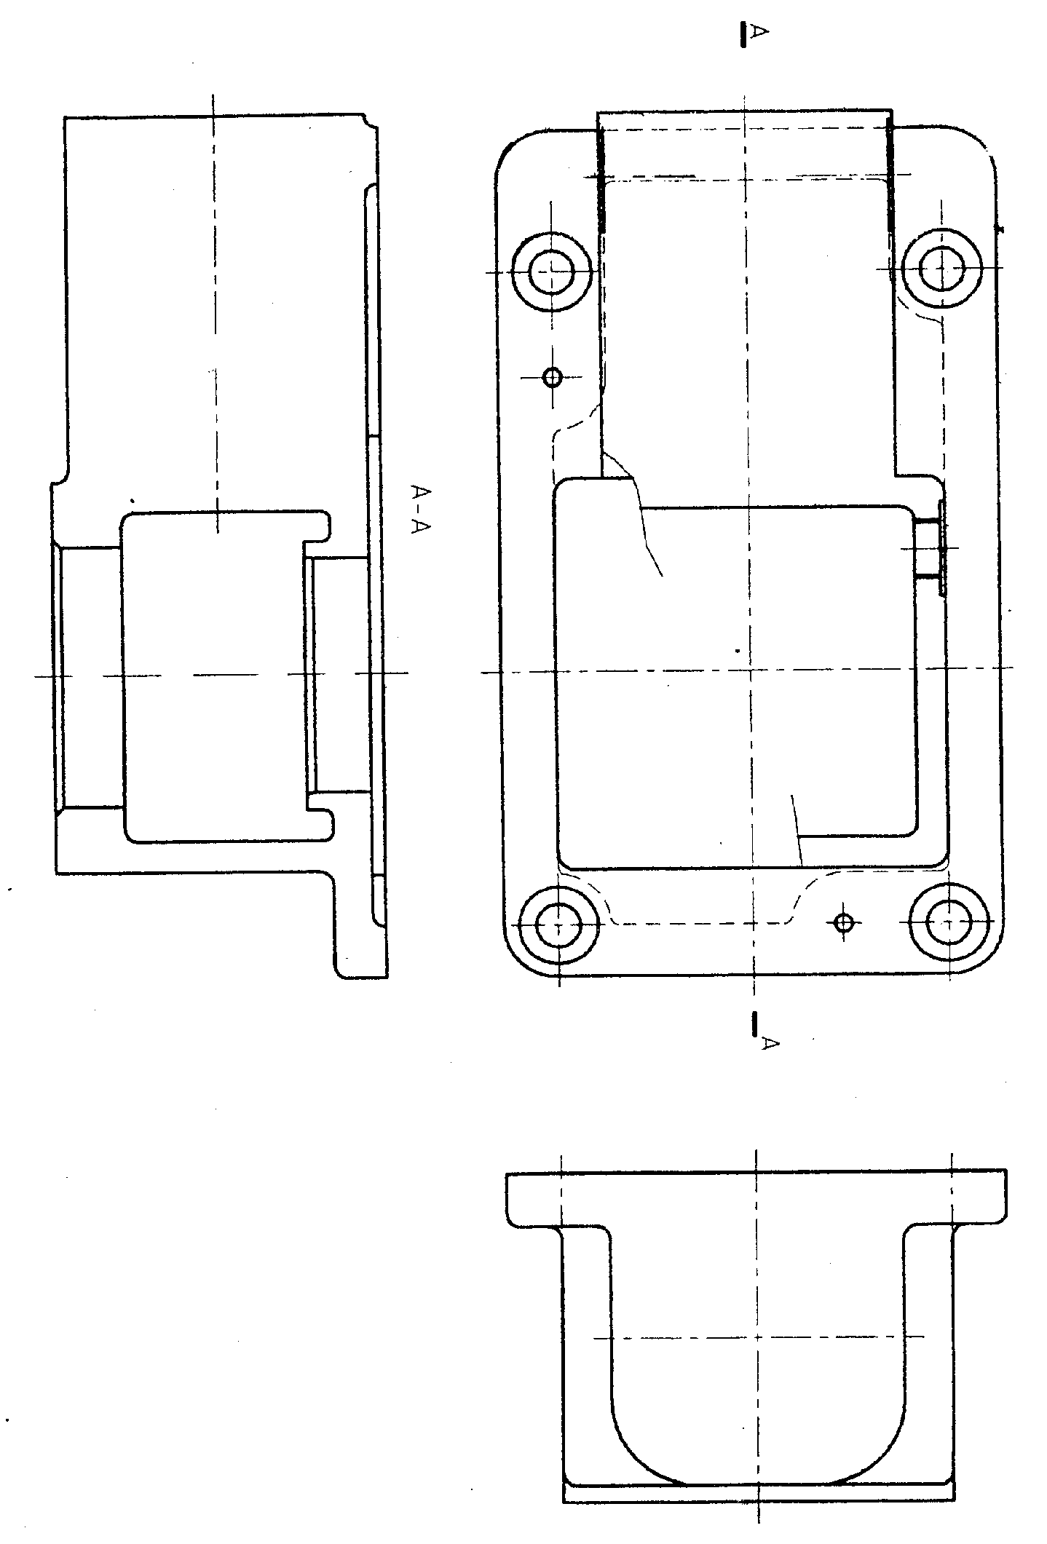(2)补画视图的大小，根据装配图大小，按1∶1直接量取； (3)不标注尺寸。

